Läsfixaruppgifter
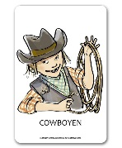
Cowboy

Skriv en sammanfattning av vad texten handlade om.

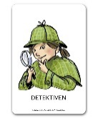
Detektiven

De här svåra orden hittade jag i texten och de betyder detta:
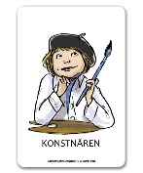
Konstnären

Gör en illustration till en händelse i boken och beskriv vad den föreställer och varför du valde just den händelsen.
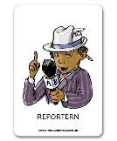
Reportern

Skriv 3 frågor om texten.
- Fråga på raden (Svaret finns i texten)

- Fråga mellan raderna (Dra slutsatser från texten)

- Fråga bortom raderna (Diskutera något ämne som texten tar upp)

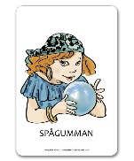
Spågumman

Det här tror jag kommer att hända senare i boken…
Anledning till att jag tror det är…

